

Creación de una base de datos con Access

Elaborado por:

Mtro. Mario Arturo Vilchis Rodríguez

http://www.uaeh.edu.mx/virtual

Abril, 2015

**Creación de una base de datos con Access**

**Paso 1.** Abra Access y genere una base de datos en blanco. Cuando le sea solicitada la ruta en donde será almacenada, cree una carpeta con su nombre completo y guárdela ahí con el nombre “Actividad 3.12”.

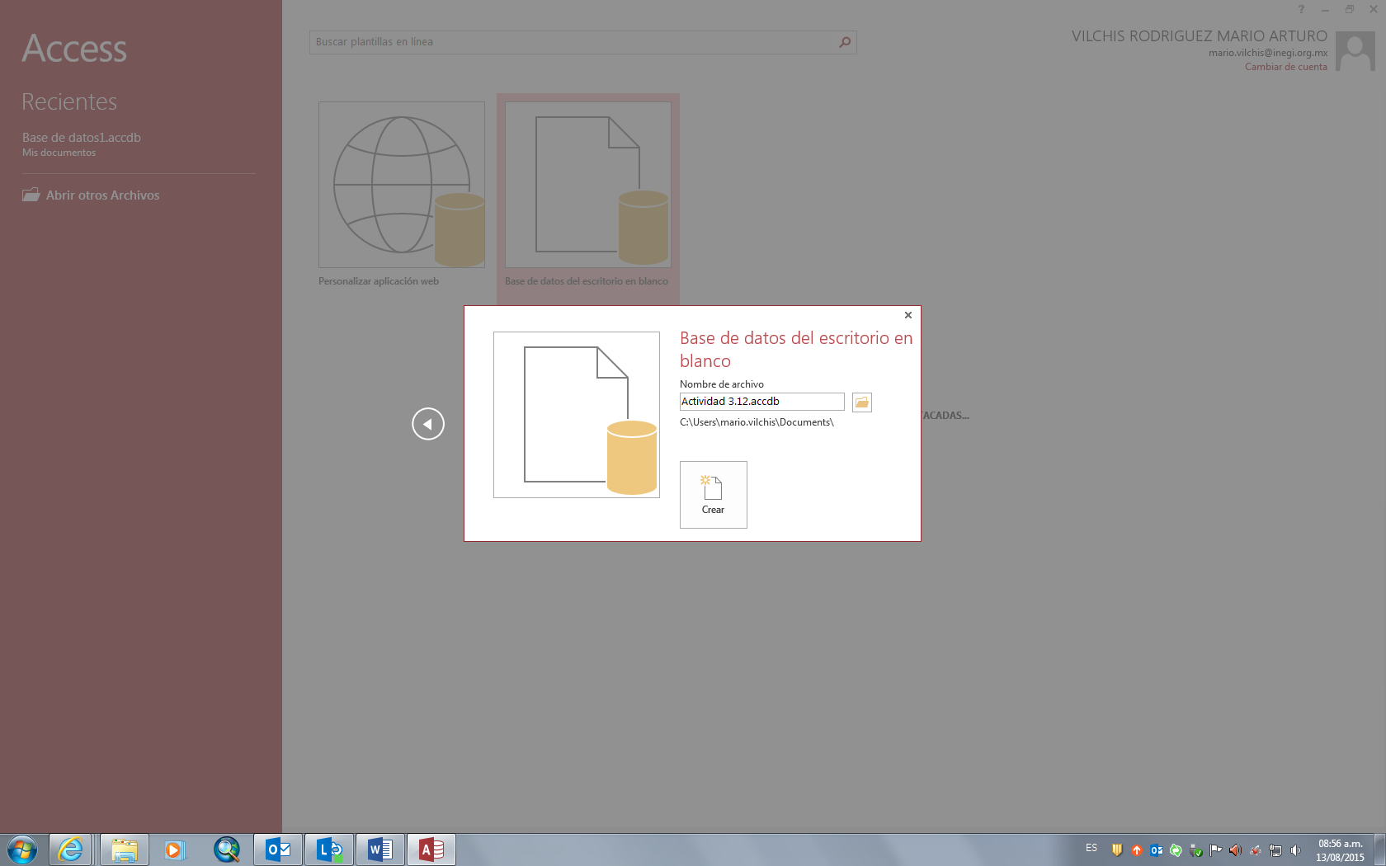

**Paso 2.** Seleccione la opción “Crear diseño de tabla” del menú “Crear” e inserte los siguientes nombres de campo con sus correspondientes tipos de datos y longitud.

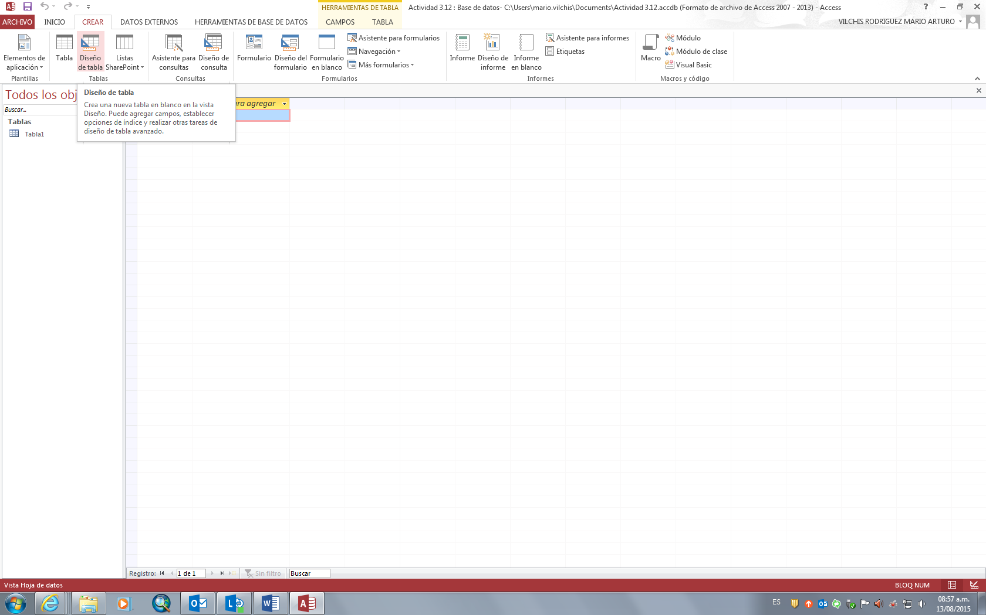

|  |  |  |  |
| --- | --- | --- | --- |
| **Nombre del campo** | **Tipo de datos** | **Tamaño del campo** | ***Características del tipo de datos*** |
| Matrícula | Número | Entero | Requerido: Sí: formato: 000; regla de validación: >=1 Y <=500 (esta notación significa entre 1 y 500) |
| Nombre | Texto | 30 |  |
| Apellido paterno | Texto | 20 |  |
| Apellido materno | Texto | 20 |  |
| Dirección | Texto | 50 |  |
| Teléfono | Texto | 9 | Formato @@@-@@-@@ |
| Fecha de nacimiento | Fecha |  | Formato de fecha corta |
| Correo electrónico | Texto | 30 |  |
| Clave de asesor | Número | Entero | Requerido: Sí; formato: 00 |

También debe especificar que el campo llave es “Matrícula”. Para ello, posicione el cursor en el campo mencionado y presione el ícono  que aparece en la barra de herramientas o simplemente haga clic con el botón derecho del ratón y presione el mismo ícono.

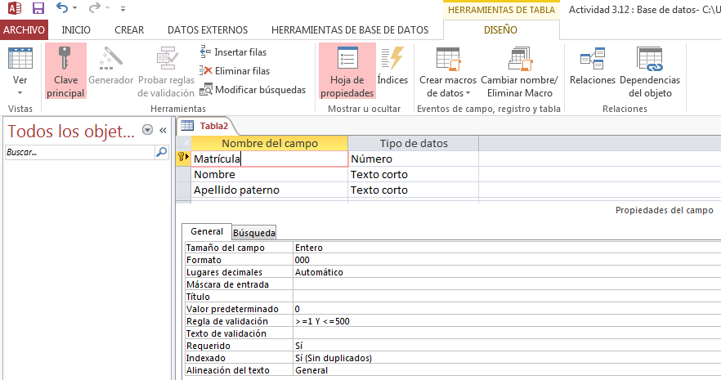

Ejemplo para el campo Matrícula

Cuando le sea solicitado el nombre de la tabla, escriba “Alumnos” (El nombre de la tabla se solicita cuando la cierra. Tenga cuidado en cerrar sólo la tabla y no la base de datos completa).

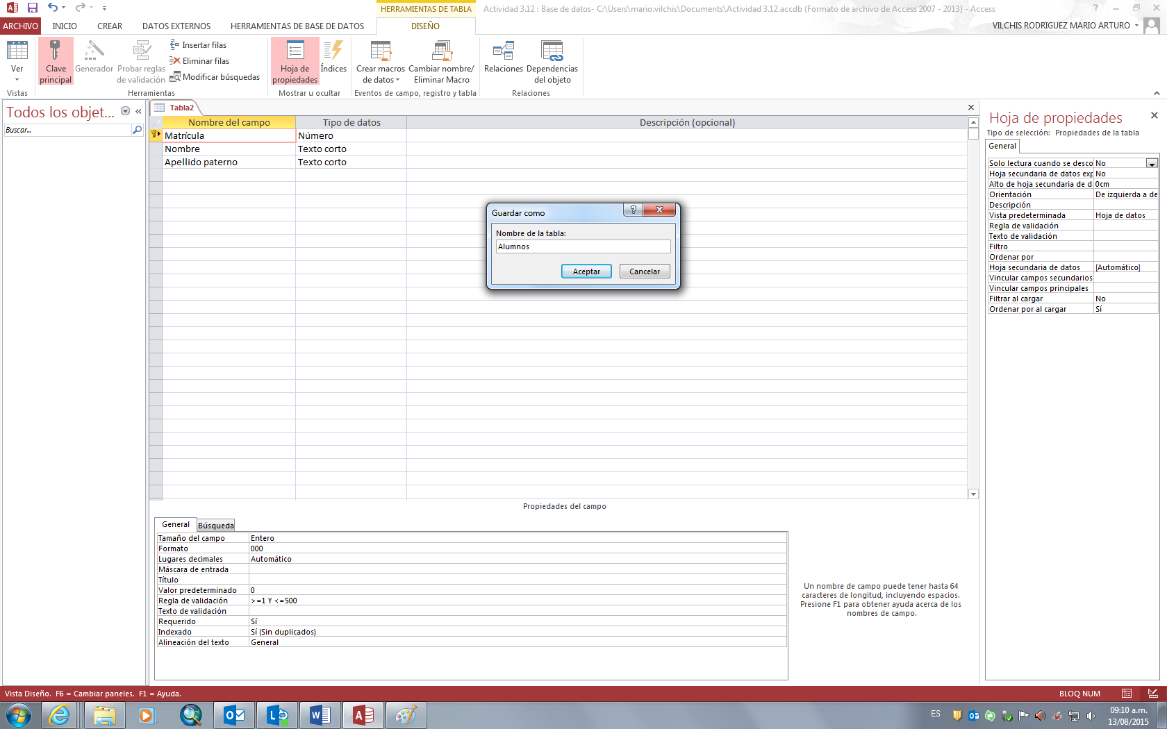

Note que hay un campo ajeno a la temática de la tabla (Clave de asesor); ésta será la **llave foránea** que servirá para relacionar la tabla de alumnos con la de asesores. Considere que un asesor puede guiar a varios alumnos pero un alumno sólo puede ser asesorado por una persona, por lo tanto se trata de una relación del tipo 1:N (uno a muchos). En este tipo de relaciones la llave foránea siempre debe de agregarse en el lado “Muchos” (en este caso, en la tabla “Alumnos”).

**Paso 3.** Mediante la selección de la opción “Crear diseño de tabla” del menú “Crear”, tal como se describió en el paso 2, cree una segunda tabla que se llamará “Materias” cuyos atributos son:

|  |  |  |  |
| --- | --- | --- | --- |
| **Nombre del campo** | **Tipo de datos** | **Tamaño del campo** | ***Características del tipo de datos*** |
| Clave de materia | Texto | 6 | Requerido: Sí |
| Nombre de materia | Texto | 30 |  |
| Duración | Número | Entero | Regla de validación: >= 40 |
| Nivel | Texto | 10 | Regla de validación: Como “Básico” O Como “Intermedio” O Como “Avanzado” |
| Plan de estudios | Texto | 4 |  |

Especifique que el campo llave es la Clave de la Materia.

**Paso 4.** Genere una tercera tabla que se llamará “Asesores” cuyas características son:

|  |  |  |  |
| --- | --- | --- | --- |
| **Nombre del campo** | **Tipo de datos** | **Tamaño del campo** | ***Características del tipo de datos*** |
| Clave de asesor | Número | Entero | Requerido: Sí; formato: 00 |
| Nombre | Texto | 30 |  |
| Apellido paterno | Texto | 20 |  |
| Apellido materno | Texto | 20 |  |
| Profesión | Texto | 30 |  |
| Años de experiencia | Número | Entero | Regla de validación: <=30 |

Especifique que el campo llave es la Clave del asesor.

**Paso 5.** Genere una relación entre las tablas “Asesores” y “Alumnos” de la siguiente manera:

Seleccione la opción relaciones ubicada en el menú “Herramientas de base de datos” y aparecerá una ventana que contiene todas las tablas que ha creado. Seleccione ambas y pulse el botón “Agregar”. Con el botón del ratón, “arrastre” el campo llave desde la tabla “Asesores” hasta la llave foránea de “Alumnos” (asegúrese de que en ambos casos sea el campo Clave de asesor) para que se vea gráficamente la liga de la relación. Después especifique que se necesita integridad referencial en la información (haga clic en las tres casillas de verificación correspondientes a la integridad referencial). Esto quiere decir que no puede existir un alumno que no esté asesorado (nunca se puede agregar un registro “hijo” que no tenga “padre”).

**Paso 6.** Genere una relación entre las tablas “Alumnos” y “Materias” de la siguiente manera:

Deberá generar una cuarta tabla llamada “Alumnos_Materias” cuyos únicos campos serán idénticos a las llaves de las tablas “Alumnos” y “Materias” (Matrícula y Clave de materia). Es decir, deben llamarse de la misma manera y deben tener las mismas características como tipo de datos, tamaño, reglas de validación, etc.. Ahora arrastre los campos desde Alumnos y Materias a su correspondiente llave foránea en Alumnos_Materias para generar la relación. La cardinalidad de esta relación es N:M (muchos a muchos); no olvide que cuando existen relaciones de este tipo, es necesario generar una tabla adicional.

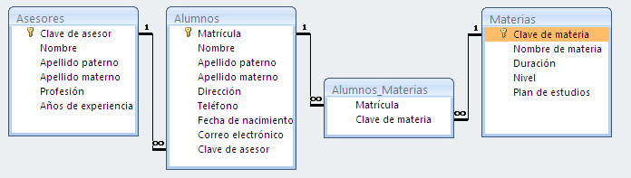

Pase a la vista “Hoja de datos” y llene la tabla correspondiente con los siguientes datos (respete el orden en el que aparecen los datos a continuación).

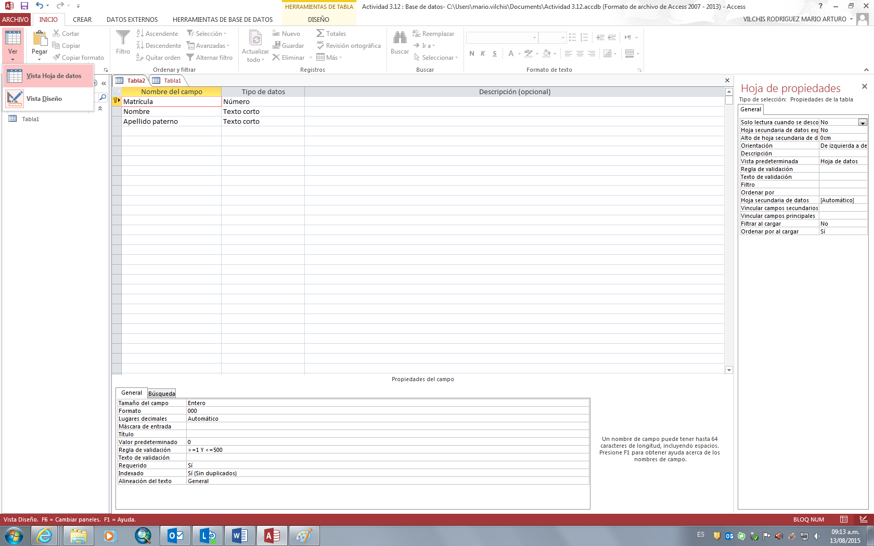

Materias

|  |  |  |  |  |
| --- | --- | --- | --- | --- |
| PAQ003 | Paquetes computacionales | 40 | Intermedio | 2010 |
| ADM010 | Administración | 60 | Avanzado | 2004 |
| RUH201 | Recursos Humanos | 60 | Avanzado | 2002 |
| BDA111 | Bases de Datos | 50 | Básico | 2005 |
| MAT512 | Matemáticas I | 60 | Avanzado | 1999 |
| QUI002 | Química | 50 | Básico | 2008 |

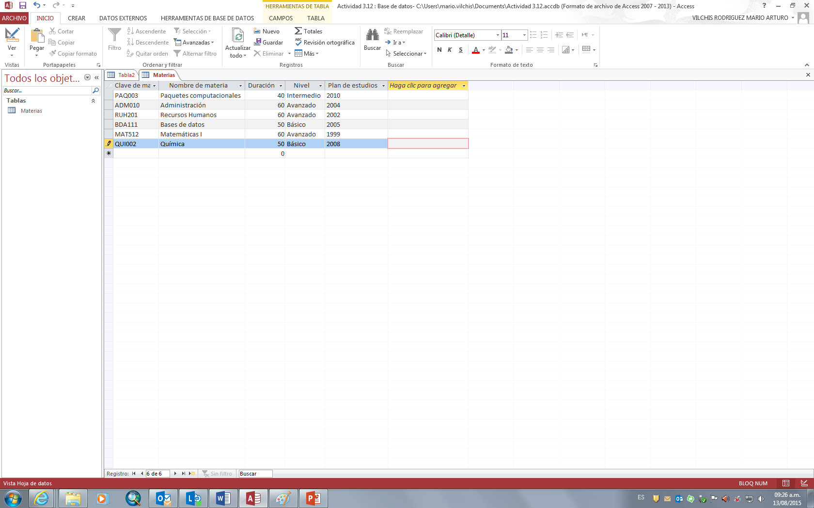

Ejemplo para el llenado de la tabla Materias

Asesores

|  |  |  |  |  |  |
| --- | --- | --- | --- | --- | --- |
| 01 | Juan | Pérez | García | Economista | 5 |
| 02 | Hortensia | Islas | Moreno | Abogada | 2 |
| 03 | Ana | López | Maldonado | Arquitecta | 15 |
| 04 | Pablo | Guillén | Tello | Profesor | 6 |

Alumnos

|  |  |  |  |  |  |  |
| --- | --- | --- | --- | --- | --- | --- |
| 015 | Arturo Ramírez Vite | Valle triste 545 Colonia Centro | 7111213 | 01/01/1980 | aramirez@yahoo.com | 01 |
| 036 | Rafael Jiménez García | Vertiz 214 Colonia del valle | 7111314 | 02/02/1980 | rjimenez@yahoo.com | 02 |
| 058 | Fabiola Pineda Álvarez | Pilares 1503 Colonia Venta Prieta | 7111415 | 03/03/1981 | fpineda@yahoo.com | 03 |
| 001 | Gonzalo Franco Ortiz | Tabachines 589 Colonia Arboledas | 7111516 | 04/04/1981 | gfranco@yahoo.com | 02 |
| 007 | Mauricio Ruiz Galván | Venustiano Carranza Colonia Revolución | 7111617 | 05/05/1982 | mruiz@yahoo.com | 04 |
| 010 | Antonio Martínez Olmedo | Narvarte 895 Colonia Doctores | 7111718 | 06/06/1982 | amartinez@yahoo.com | 03 |
| 009 | Ángela Rodríguez Perea | Jesús Silva 414 Colonia Periodistas | 7111819 | 07/07/1983 | arodriguez@yahoo.com | 01 |
| 025 | Daniela Soto Rangel | Río Grijalva 202 Colonia ISSSTE | 7111920 | 08/08/1983 | dsoto@yahoo.com | 01 |
| 402 | Margarita Cerón Heredia | Mina 200 Colonia Centro | 7112021 | 08/08/1984 | mceron@yahoo.com | 01 |
| 018 | Enriqueta Estrada Olvera | Mariano Escobedo 202 Colonia Centro | 7112122 | 10/10/1910 | eestrada@yahoo.com | 04 |

Ahora necesita introducir los datos sobre cuáles materias cursa cada alumno. La tabla que se muestra a continuación es la que ha nombrado “Alumnos_Materias” y debe ser llenada para representar las materias que cursa cada alumno. Incluya una matrícula de alumno por cada clave de materia, de tal manera que en esta tabla siempre haya “parejas” de datos, así por ejemplo, el alumno 001 también cursa las materias PAQ003, RUH201 y MAT512, es decir, paquetes computacionales, recursos humanos y matemáticas.

|  |  |
| --- | --- |
| Alumno (matrícula) | Materia (clave de materia) |
| 001 | PAQ003 |
| 001 | RUH201 |
| 001 | MAT512 |
| 007 | MAT512 |
| 009 | PAQ003 |
| 009 | QUI002 |
| 010 | ADM010 |
| 010 | RUH201 |
| 015 | BDA111 |
| 015 | MAT512 |
| 015 | QUI002 |
| 018 | ADM010 |
| 018 | MAT512 |
| 025 | RUH201 |
| 036 | BDA111 |
| 036 | QUI002 |
| 058 | PAQ003 |
| 058 | ADM010 |
| 058 | RUH201 |
| 402 | ADM010 |
| 402 | BDA111 |
| 402 | QUI002 |

**Paso 7. Consultas.** Con la base de datos abierta pulse en la Opción “Diseño de consulta” del menú “Crear”. Se deberán generar las siguientes consultas sobre una sola tabla y nombrarlas Consulta<número>; donde *número* es un número consecutivo.

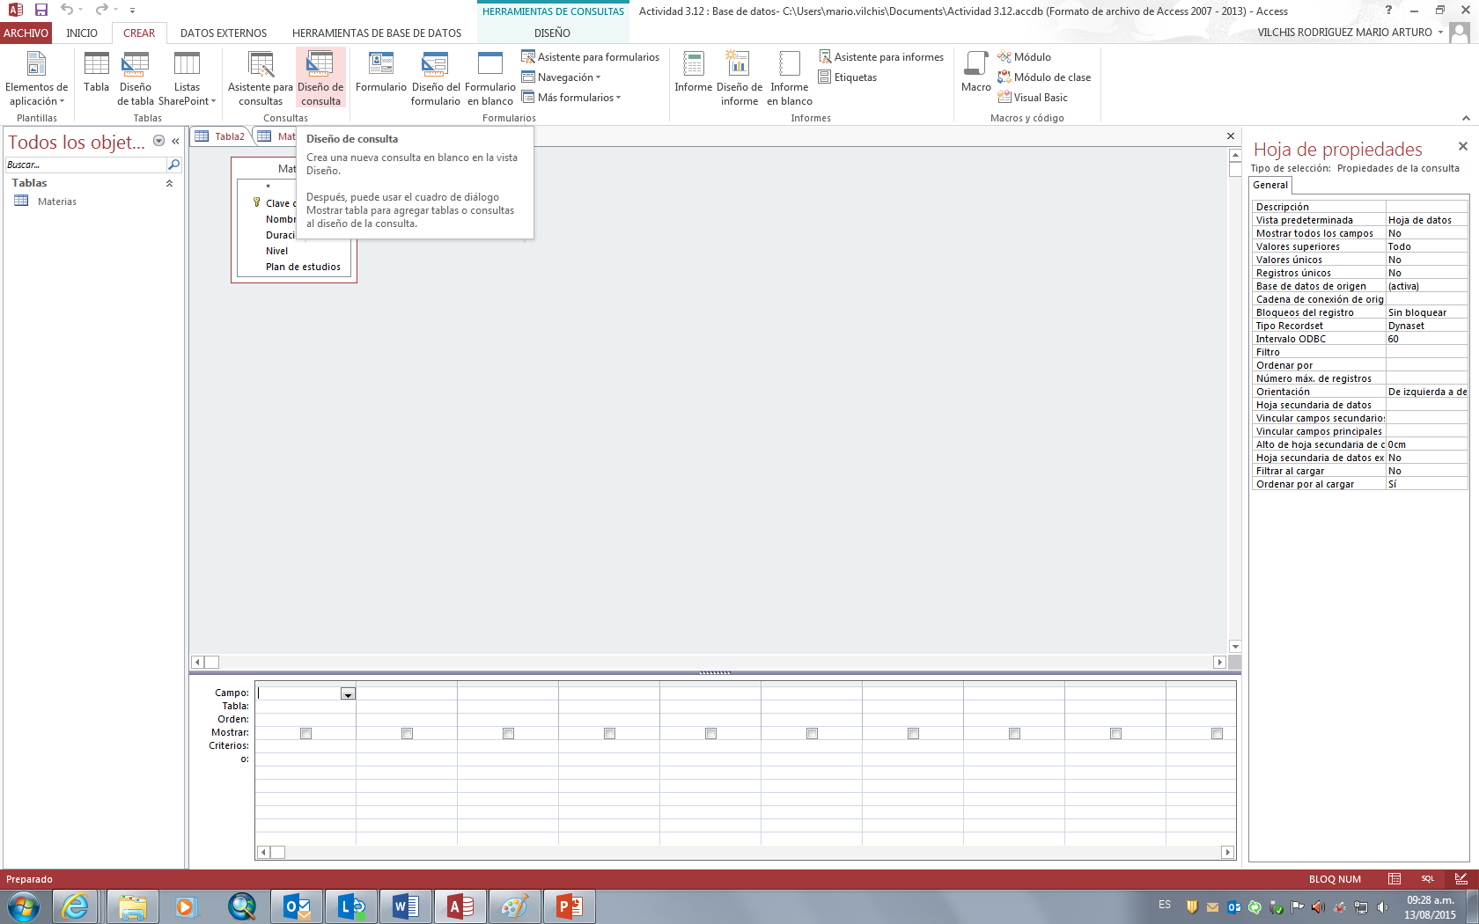

Consulta 1. ¿Cuál es el nombre de las materias cuya duración es igual a 60 horas?

1. Una vez que seleccione la opción de creación de consultas, aparece una ventana que contiene todas las tablas de la base de datos. Para este caso, agregue la tabla “materias”.
2. En la primera columna seleccione el campo “nombre de materia” porque es el que se debe mostrar según la consulta.
3. El espacio para la tabla se llenará automáticamente y aparecerá el nombre de la tabla que está siendo utilizada (Materias para este caso).
4. En orden seleccione “Ascendente”
5. Verifique que la casilla correspondiente a “mostrar” esté marcada.
6. En la segunda columna debe poner el campo que le servirá como filtro (el parámetro que se especifica en la consulta – **duración** > 60 hrs). Por lo tanto, seleccione el campo duración y ene. Espacio para “criterio” ponga =60.
7. Ahora bien, la consulta dice que sólo se muestre el nombre de las materias, por lo que la casilla correspondiente a “mostrar” debe de estar desmarcada.
8. Pulse “ejecutar”  del menú “Diseño” y observe el resultado de la consulta. Guárdela con el nombre que se definió antes.

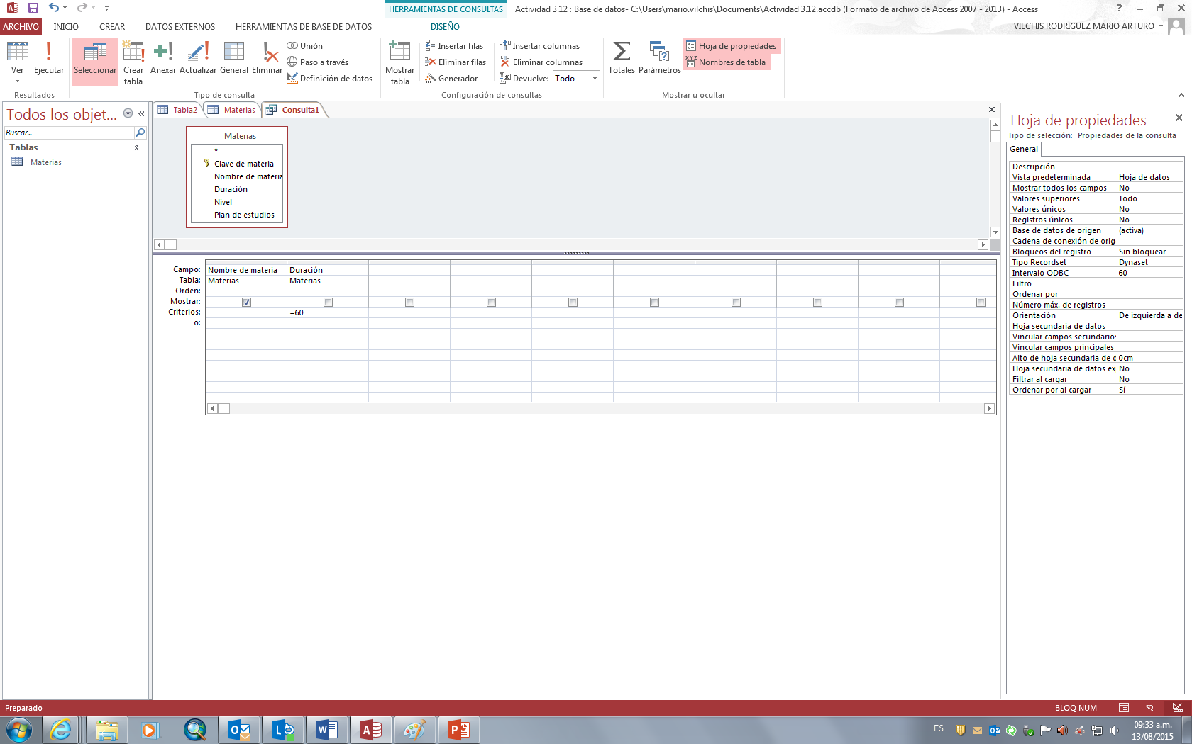

Ejemplo de la creación de la consulta 1

Consulta 2. ¿Cuál es la profesión que ejerce Hortensia Islas y cuántos años de experiencia tiene?

1. Deberá crear una consulta considerando los pasos especificados para la consulta 1 pero ahora tome en cuenta que la tabla es “Asesores” y el filtro es el nombre del asesor (Hortensia Islas en este caso). Además tenga en cuenta que ahora deben ser mostrados dos campos: “Profesión” y “Años de experiencia”

Consulta 3. ¿Cuál es el nombre completo, matrícula y correo electrónico de aquellos alumnos cuyo nombre empieza con la letra A?

1. Para este ejemplo la tabla es “Alumnos”, los campos a mostrar son “nombre”, “apellido paterno”, “apellido materno”, “matrícula” y “correo electrónico”; el filtro es “aquellos nombres que empiezan con A”. Para especificar este filtro en el campo “criterios” pulse el botón derecho del ratón y seleccione la opción “generar”; cuando aparezca la ventana para generación de filtros pulse el botón ”Como”, después inserte una A y enseguida de la letra ponga un *. Cuando se trata de un tipo de datos “texto” la palabra “como” hace las veces de un “=” en los datos numéricos; el * es un comodín que sirve para indicar que puede seguir *cualquier* cadena de caracteres después de la A. (Nota: algunos manejadores de bases de datos utilizan en % en vez del * según el estándar que utilicen).

Consultas con dos o más tablas.

Consulta 4. ¿Cuál es el nombre de los alumnos asesorados por Pablo Guillén Tello?

1. Es necesario agregar a la consulta las dos tablas requeridas “Alumnos” y “Asesores”.
2. Los campos que se deben mostrar corresponden al nombre y apellidos del alumno
3. El filtro será el nombre del asesor que, obviamente, se extraerá de la tabla Asesores, pero no es necesario que aparezca el nombre del asesor en el resultado de la consulta. Por lo tanto el filtro es:

En la columna que corresponde a [asesores].[nombre]

Criterio de filtro: Como “Pablo”

En la columna que corresponde a [asesores].[apellido paterno]

Criterio de filtro: Como “Guillén”

En la columna que corresponde a [asesores].[apellido materno]

Criterio de filtro: Como “Tello”

Consulta 5. ¿Qué materias cursa Fabiola Pineda Álvarez?

1. Es necesario agregar a la consulta las tablas “Materias”, “Alumnos” y en este caso también la tabla que mantiene la relación entre las dos primeras (“Alumnos_materias”).
2. Se deben seleccionar los campos que se quieren mostrar de una y de otra tabla filtrando el nombre de la siguiente manera:

En la columna que corresponde a [alumnos].[nombre]

Criterio de filtro: Como “Fabiola”

En la columna que corresponde a [alumnos].[apellido paterno]

Criterio de filtro: Como “Pineda”

En la columna que corresponde a [alumnos].[apellido materno]

Criterio de filtro: Como “Álvarez”



Colaborador: Mtro. Mario Arturo Vilchis Rodríguez

Nombre de la Asignatura: Informática para la gestión educativa

Programa educativo: Licenciatura innovación y tecnología educativa